2eme année pharmacie Année universitaire 2019/2020

TD Génétique : série 8 cytogénétique.

Exercice 1 :
Soient deux chromosomes différents. Leurs structures normales sont les suivantes :
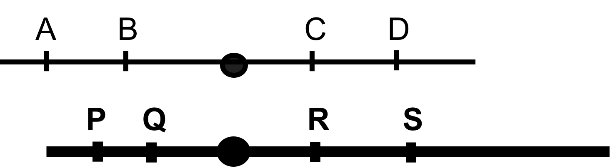
Après mutation on obtient les chromosomes remaniés suivants :
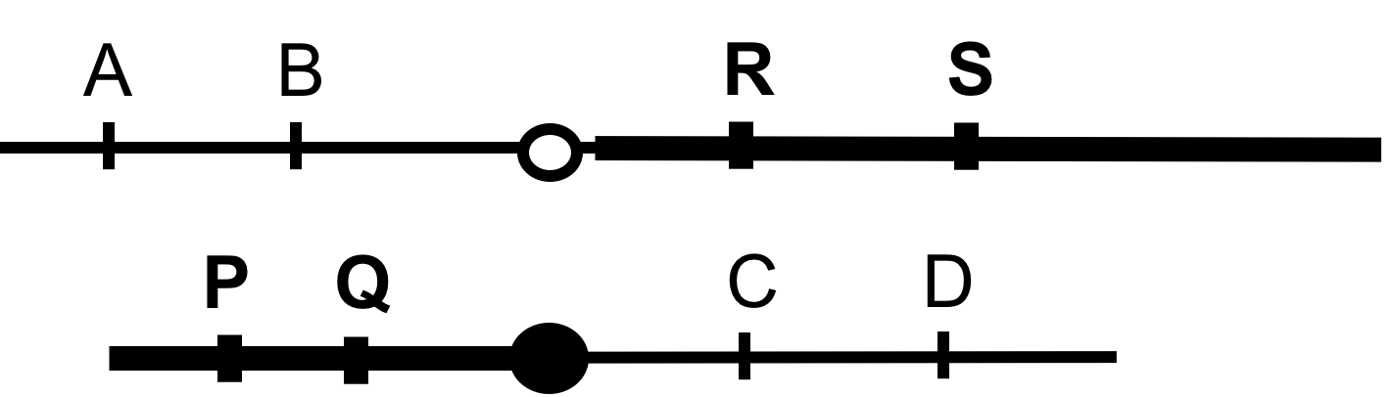
1. De quel mutation s’agit-il ? expliquer
2. Représenter la cellule germinale possédant ces chromosomes remaniés en prophase I
3. Représenter les gamètes viables issus de la méiose de cette cellule germinale

Exercice 2 :
Environ 2% des individus présentant le syndrome de down disposent de 46 chromosomes, comme les individus normaux. Le chromosome 21 supplémentaire a subi une translocation non réciproque par fusion centrique avec un autre chromosome, dans les groupes C ou D (translocation robertsonienne). Pareils individus sont dits trisomiques par translocation et comme cette situation tend en outre à être héréditaire on parle de trisomie familiale.

1) Un parent de phénotype normal mais ne possédant que 45 chromosomes (translocation équilibrée d'un chromosome 21 sur un chromosome sur groupe D) s'unit avec un individu diploïde normal. Que peut-on prévoir quant aux caryotypes et aux phénotypes de sa descendance ?
2) Chez un des parents, la translocation équilibrée a lieu entre les chromosomes 21 et 22 (les centromères de 22 homologues migrent vers les pôles opposés). L'autre parent est un diploïde normal. Définir les caryotypes et les phénotypes attendus dans la descendance ?
3) Même analyse que dans le cas du précédent, si le centromère du chromosome 21/22 est celui du chromosome 21.
4) Chez un des parents, la translocation porte sur les deux chromosomes 21, l’autre parent étant un diploïde normal. Quels sont les caryotypes et phénotypes attendus chez les enfants ?

Exercice 3 :
Une translocation réciproque est découverte chez un couple, elle est portée par le mari. Il s’agir d’une translocation entre 10q et 14q.
La fécondation d’un ovocyte normal par un des spermatozoïdes du mari peut aboutir à la formation de quels zygotes ?

Exercice 4 :
Dans le cas d'une insertion directe du fragment 3-4 du chromosome X au niveau du segment 8-9 du même chromosome.
- Donnez l'aspect des chromatides en méiose chez un sujet hétérozygote.
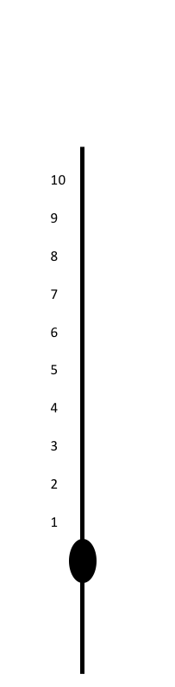
- Dans le cas de crossing-over au niveau de l’insertion (entre 3-4), donnez la constitution des gamètes attendus.
- Supposez que le fragment 3-4 ait subit une inversion lors de l’insertion. Dans le cas de crossing-over au niveau du fragment 3-4 inversé inséré et/ou à l’extérieur, donnez l'aspect des chromatides en méiose chez un sujet hétérozygote et l’aspect des gamètes attendus.

